
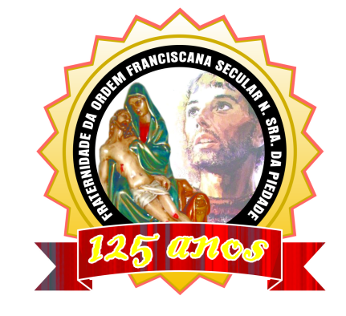
134 Anos
80 ANOS

“Caminhando com São Francisco”.
AGOSTO 2020.
ANO 12 MÊS 08
Colaboração: Lygia Margarida de Argollo Bastos.
-------------------------------------------------------------------------------------------------------------------------------------


Pode-se afirmar que a instituição de um MÊS VOCACIONAL, em âmbito de Brasil, começou a nascer no ano de 1971, na diocese de Santo Ângelo (RS). Seu bispo, na época, Dom Aloísio Lorscheider, levou ao clero local a sugestão de realizar um mês vocacional na diocese, motivado pelas celebrações do Dia Mundial de Oração pelas Vocações. Pessoa bastante influente e atualizada, consciente dos novos rumos trazidos pelo Concílio Vaticano II (1962-1965), ele percebeu que as celebrações do Dia do Bom Pastor ainda não eram bem animadas e sentiu a necessidade de fazer algo mais para a conscientização da necessidade de se rezar e trabalhar pelas vocações. No 7º Dia Mundial de Oração pelas Vocações, realizado em 1970, certamente D. Aloísio leu a insistência de São Paulo VI, o Papa da época, em sua mensagem para a ocasião: “O dever de fomentar as vocações sacerdotais pertence a toda a comunidade cristã, que, em primeiro lugar, deverá cumpri-lo por meio de uma vida plenamente cristã (Optatam Totius, 2).
Com efeito, a própria vocação cristã encontra a sua expressão e o seu ponto culminante na vocação sacerdotal e religiosa. Esta vocação é inconcebível se precedentemente não for despertada e educada a vocação cristã. É neste ponto que se manifesta o índice claro e inequívoco da vitalidade de cada uma das comunidades paroquiais e diocesanas”.
A experiência da celebração do mês vocacional na diocese de Santo Ângelo logo ganhava adeptos. A escolha do mês de agosto, segundo o bispo emérito daquela diocese, Dom Estanislau Amadeu Kreutz (que ficou à frente da diocese de 1973 a 2004) foi para evitar a coincidência com alguns tempos litúrgicos importantes, como o Advento, a Quaresma e o Tempo Pascal, e também devido à memória litúrgica de São João Maria Batista Vianney, o padroeiro dos párocos, celebrado no dia 4 de agosto. “Inicialmente incentivávamos mais explicitamente as vocações presbiterais”, afirmou Dom Estanislau, pois “quando a proposta da celebração do mês vocacional foi abraçada também pelo Regional Sul 3 da CNBB, correspondente ao Rio Grande do Sul, abrimos os horizontes para destacar uma semana para o serviço da animação vocacional de cada vocação específica: a primeira semana veio a concentrar-se sobre a vocação presbiteral; a segunda semana sobre a vocação matrimonial ou familiar; a terceira semana sobre a vocação à vida consagrada, e a quarta sobre a vocação do ministério dos leigos. Havendo um quinto domingo, ele era dedicado à missão dos catequistas”.

No Encontro Nacional de Pastoral Vocacional de 1974, realizado no Rio de Janeiro, já é possível verificar algumas indicações referentes à fixação de datas vocacionais, como dias, semanas ou meses. Sugeriu-se, por exemplo, que os Regionais da CNBB promovessem “mês e semana vocacionais”. E os participantes do encontro sugeriram à coordenação nacional que procurasse “fixar datas: semana, mês ou ano vocacional”. As indicações foram ganhando força, motivadas por experiências bem sucedidas de outras dioceses e até Regionais da CNBB, como por exemplo a realização do Ano Vocacional no Regional Sul 2 – Paraná –, em 1973. Dessa forma, no Encontro Nacional de Pastoral Vocacional de 1980, nasceu a proposta concreta de se instituir agosto como o Mês Vocacional no país e também a realização, em 1983, de um Ano Vocacional. As duas propostas foram levadas à Assembleia da CNBB de 1981 e foram aprovadas. Portal Kairós
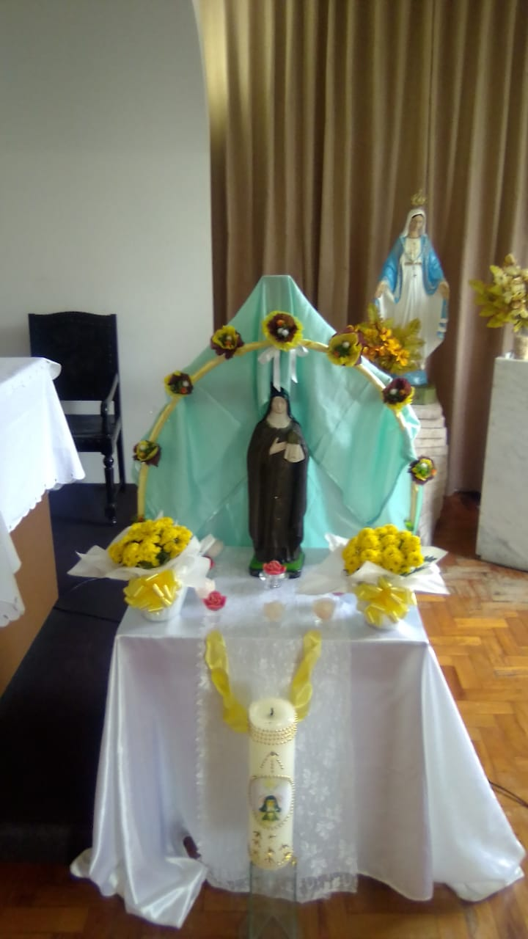
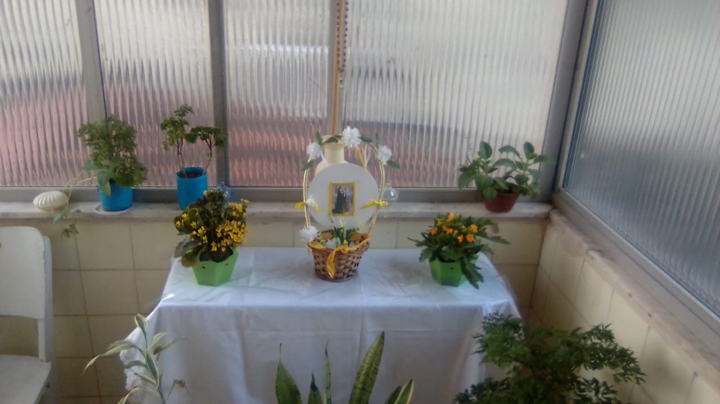
Este ano, em virtude da Pandemia as comemorações da nossa Mãe Clara foram bem simples, mas cheias de devoção e carinho. No Abrigo, na Capela são Francisco de Assis as irmãs se reuniram para o Tríduo dias 08, 09 e 10 seguindo o Devocionário Franciscano e no dia 11 o nosso Assistente espiritual, Frei Marcos Martins presidiu a celebração em honra de Santa Clara de Assis.

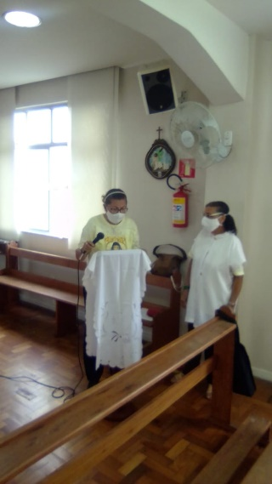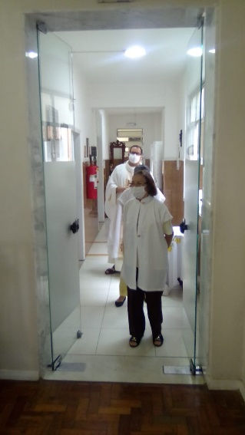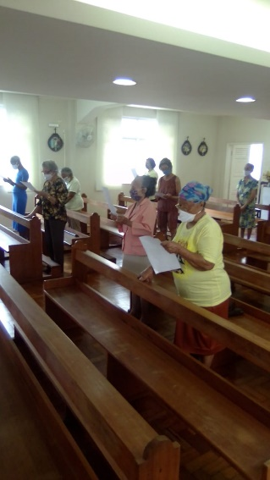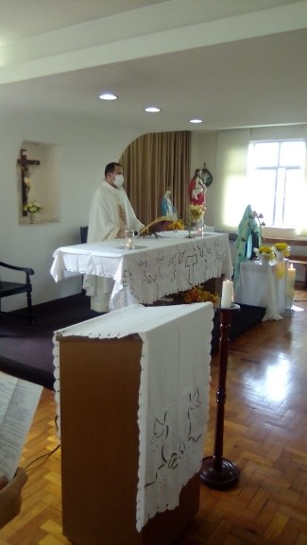

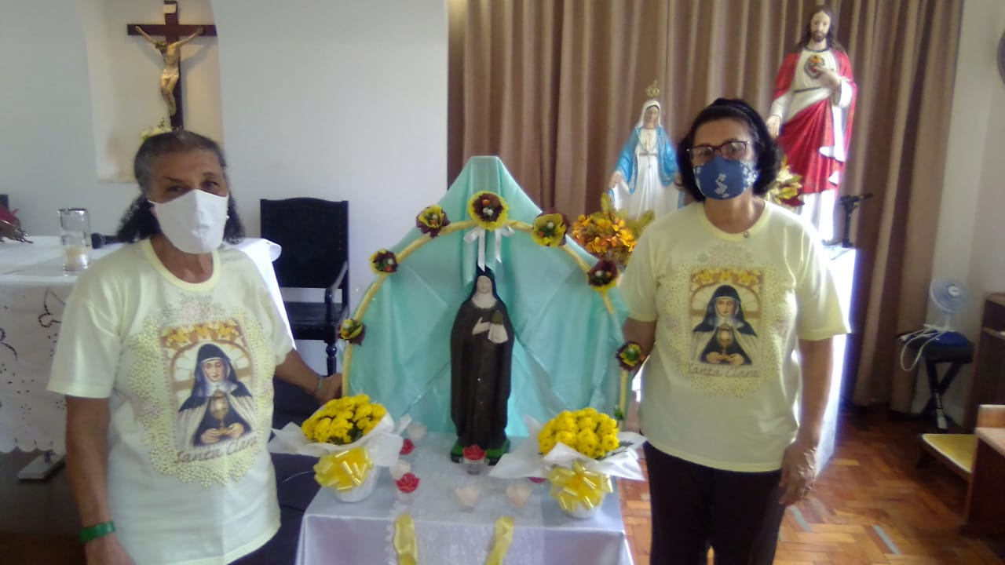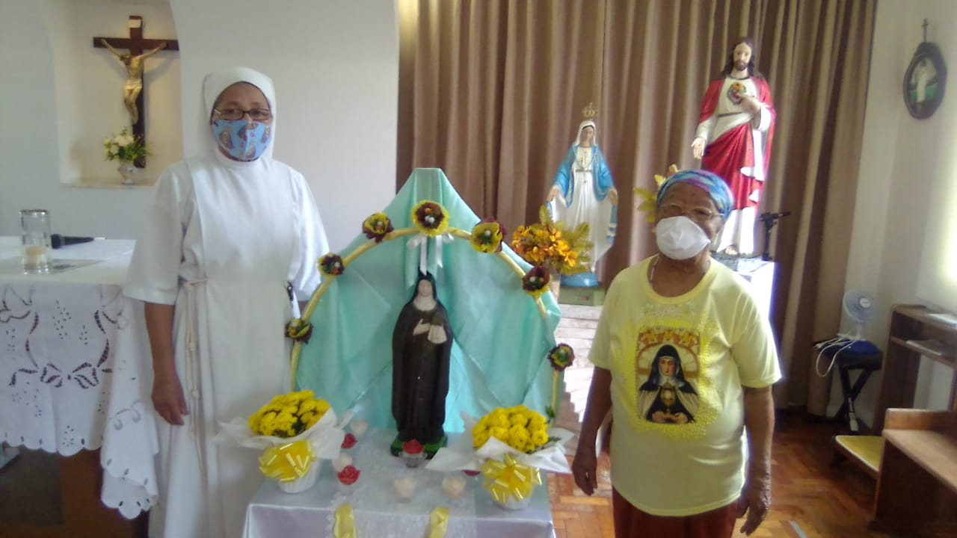

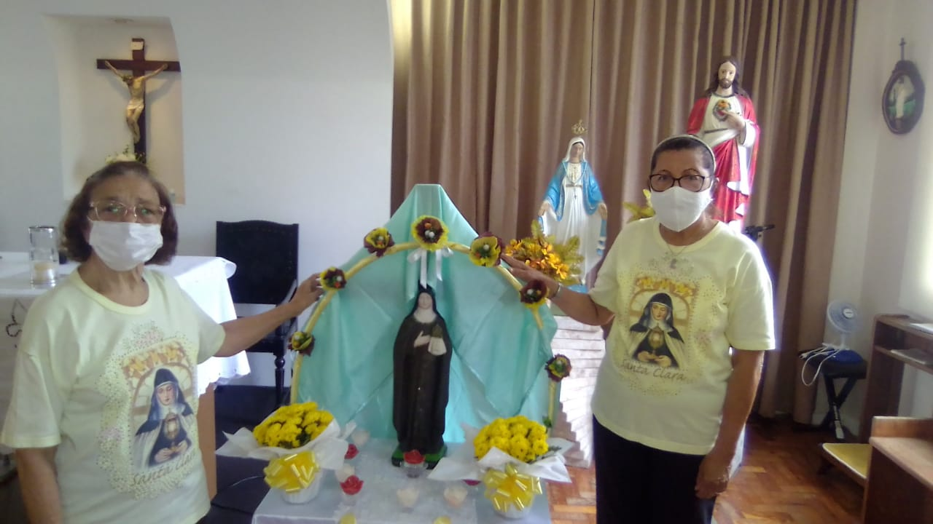
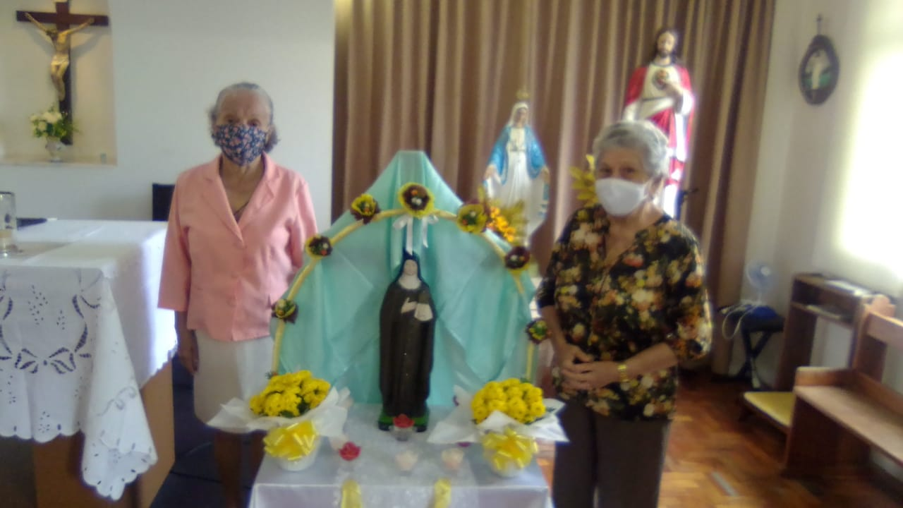

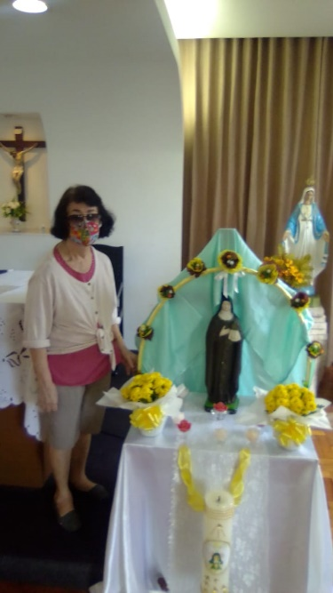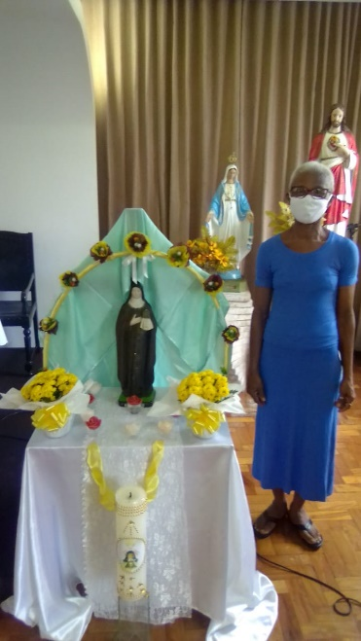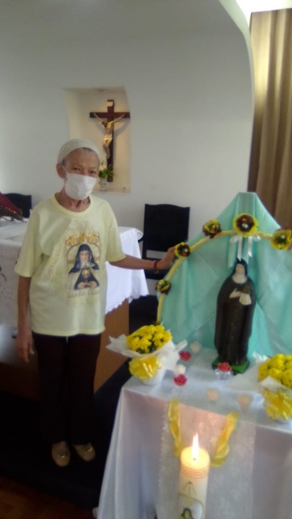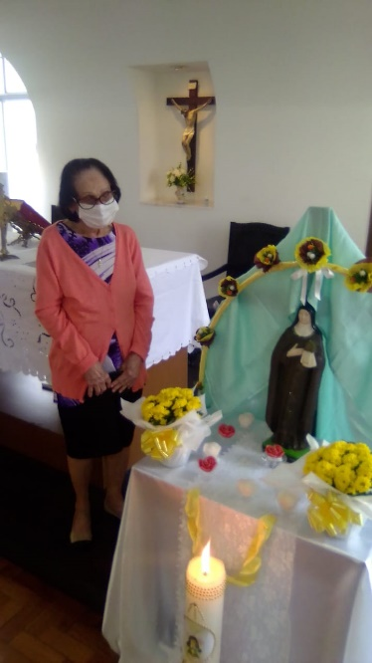

Após a Celebração o Frei Marcos, com as irmãs dirigiram-se ao Brechó Santa Clara que foi todo reformado pelo nosso querido voluntário Carlos Eduardo e seus amigos. A lojinha ficou muito bonita com roupas novas e uma linda decoração. Agradecemos a todos que se empenharam neste trabalho de amor.
Houve a bênção das instalações pelo nosso Assistente Espiritual.
Que este espaço renda bastante frutos para colaborar com a Casa, nas suas necessidades.

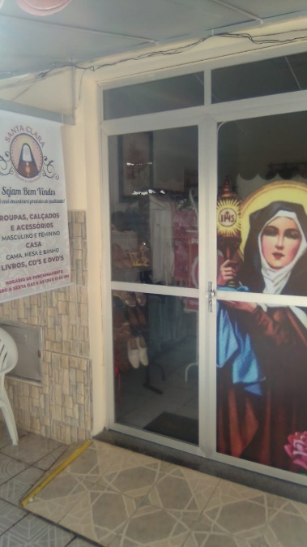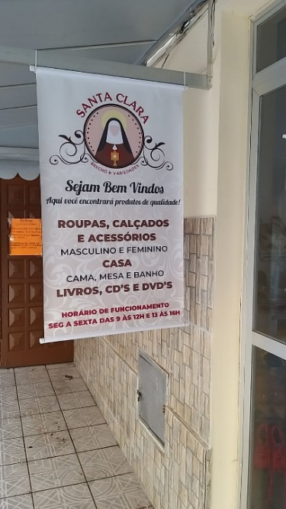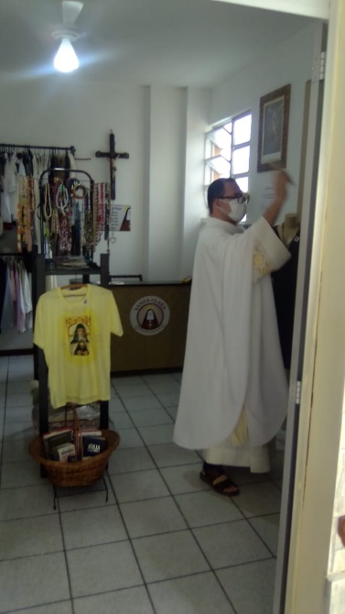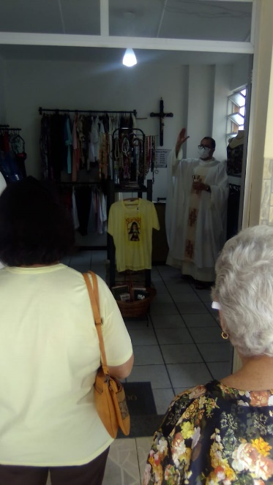

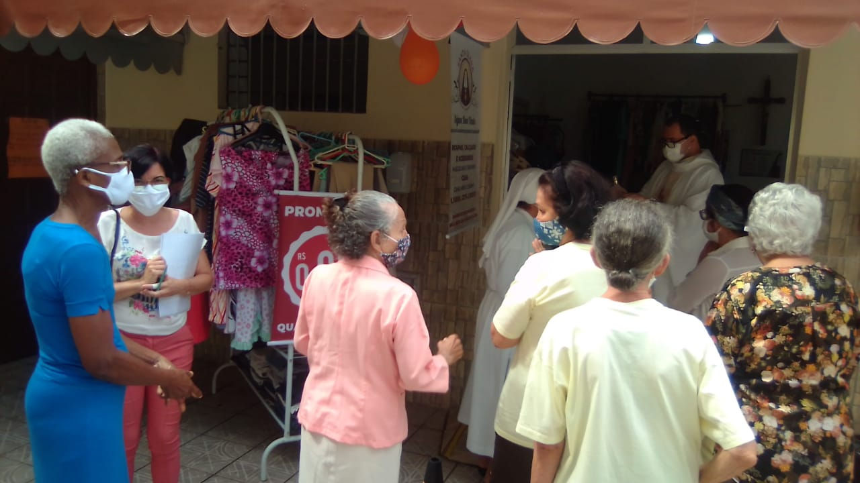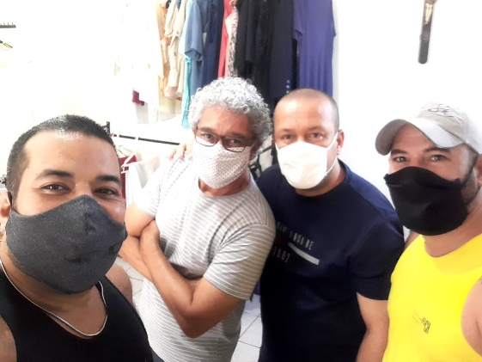

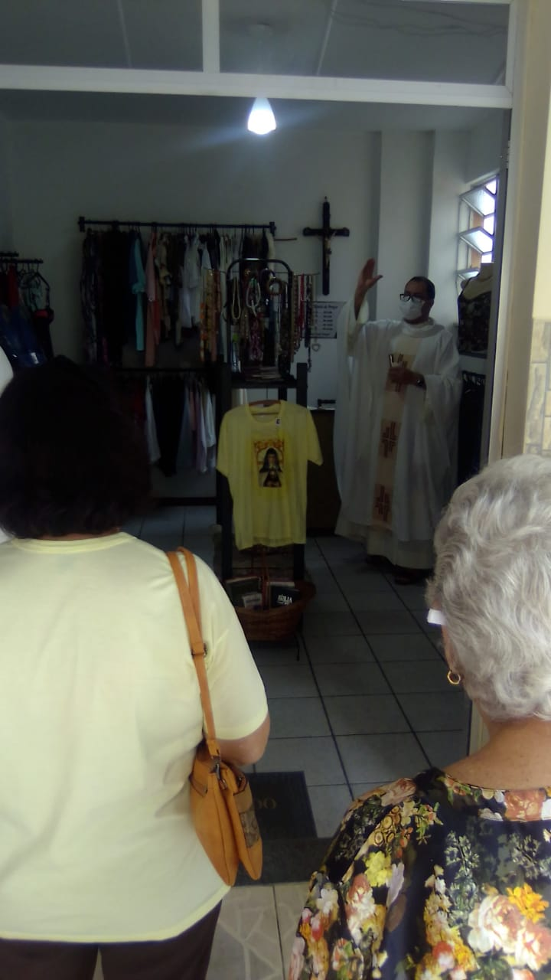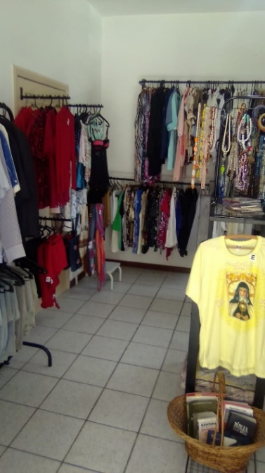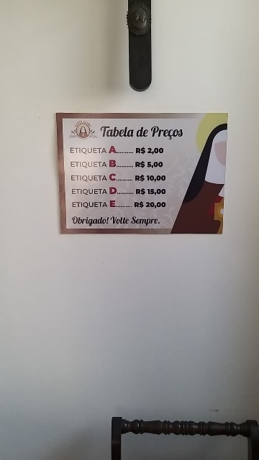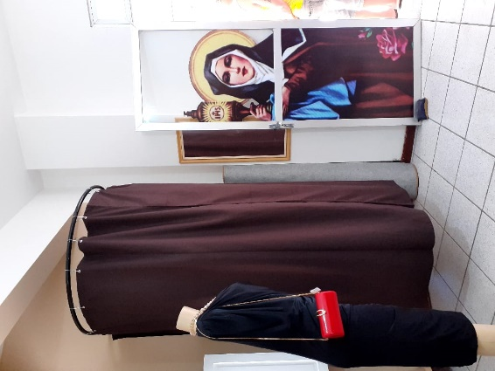

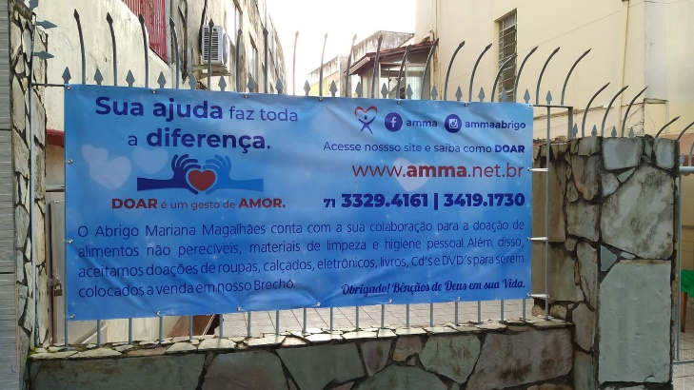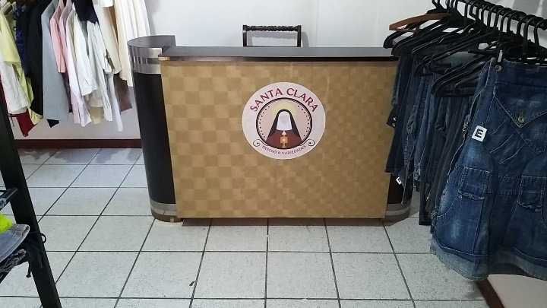
O Mês de Agosto também nos trouxe muitas doações. Além do Itaú que continua presente entre nós nos ajudando em muitos materiais de higienização, máquina de lavar e secadora, enviou também um grupo de enfermeiros para fazerem exame nos funcionários e moradoras do AMMA.
Amigos e familiares têm contribuído com roupas, sapatos, bijuterias para o Brechó, assim como enviando alimentos, material de limpeza e outros. Uma corrente do bem em torno do AMMA e da OFS Piedade.

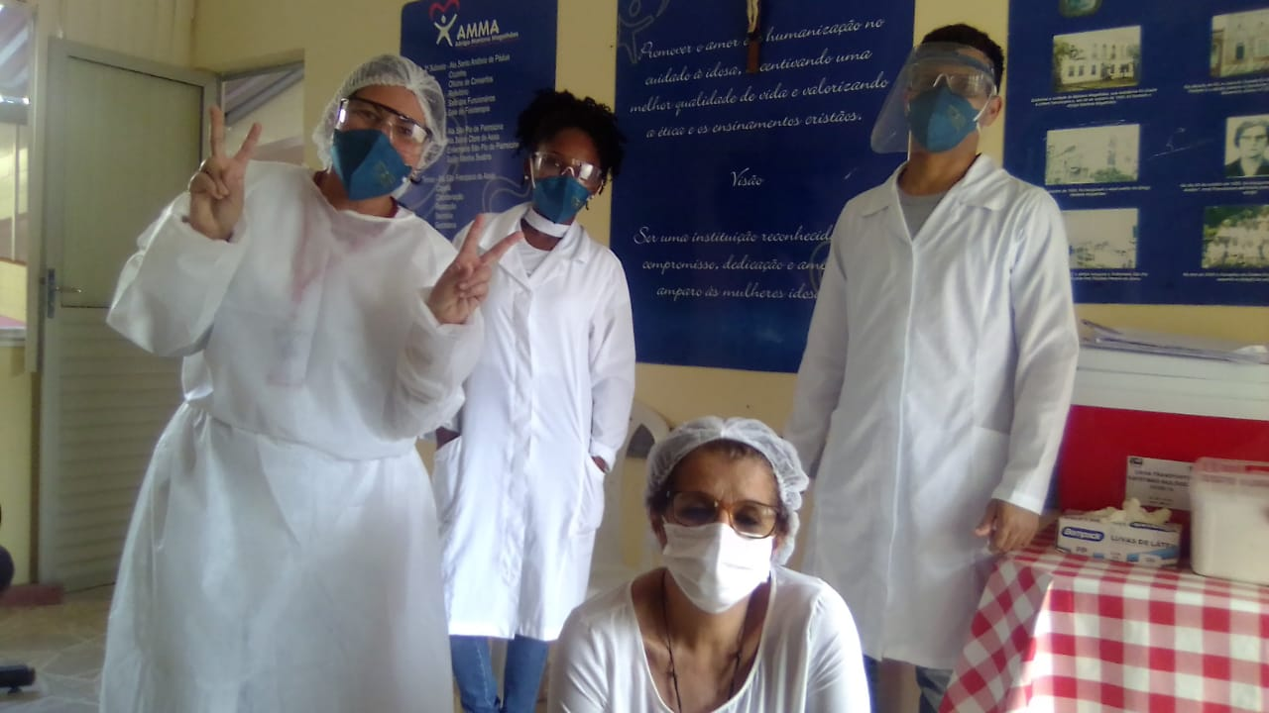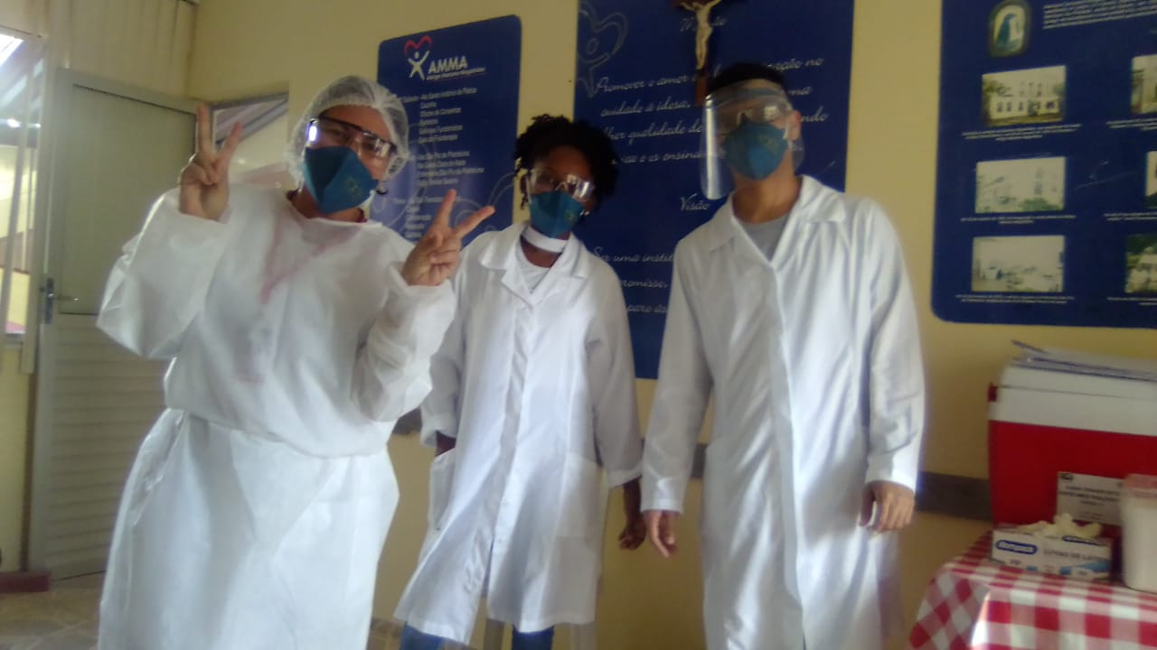

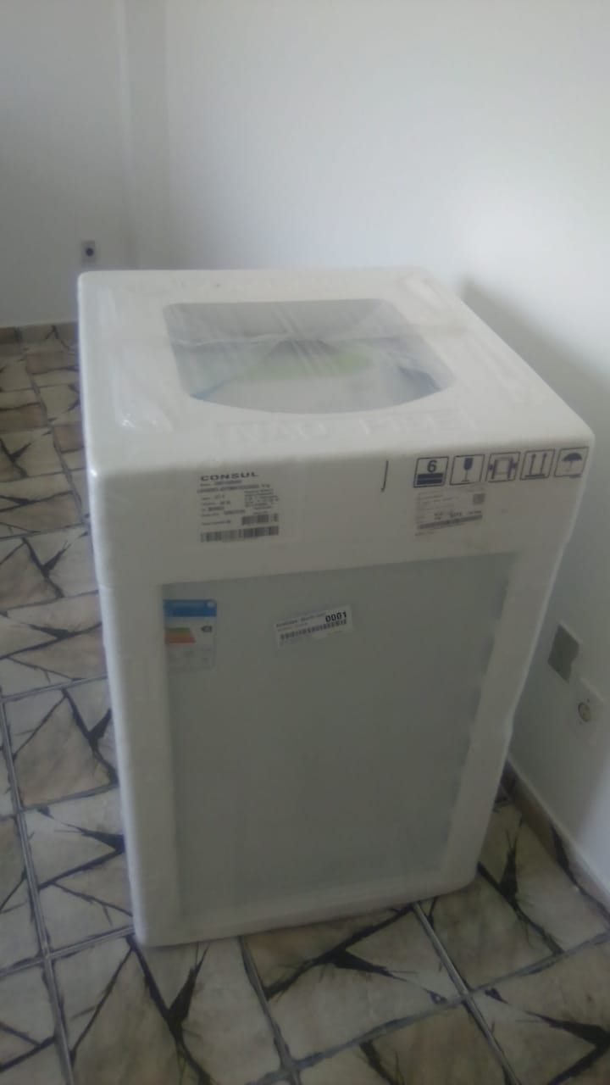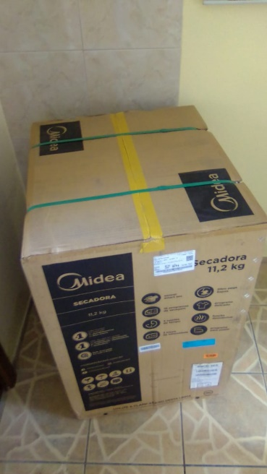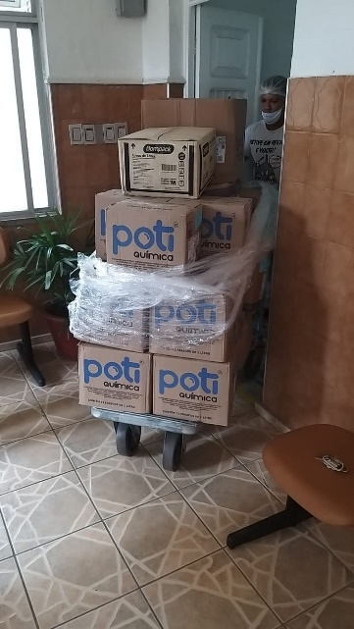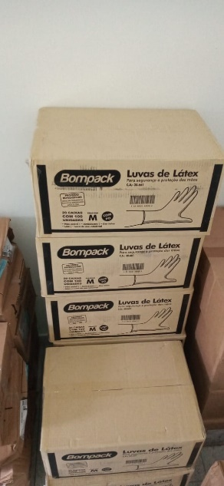

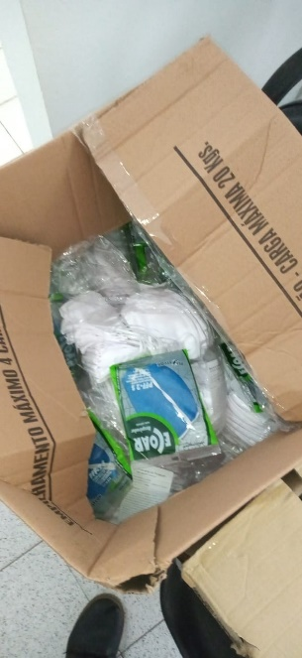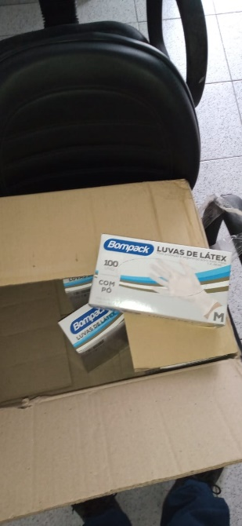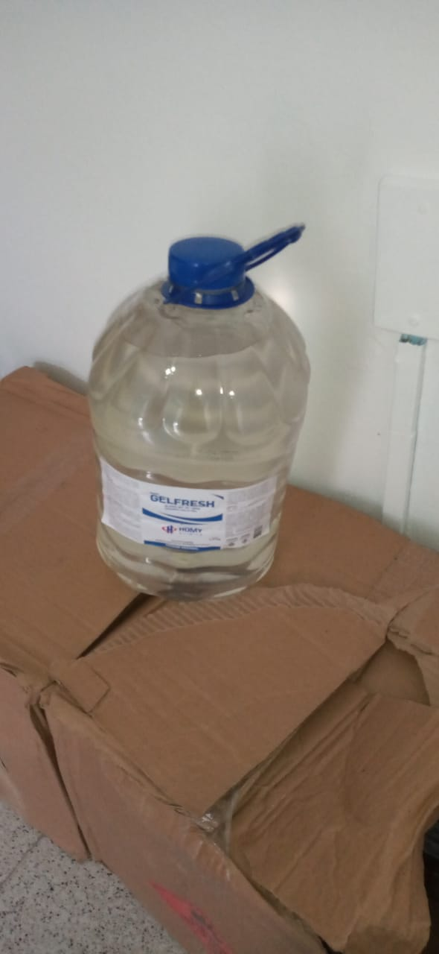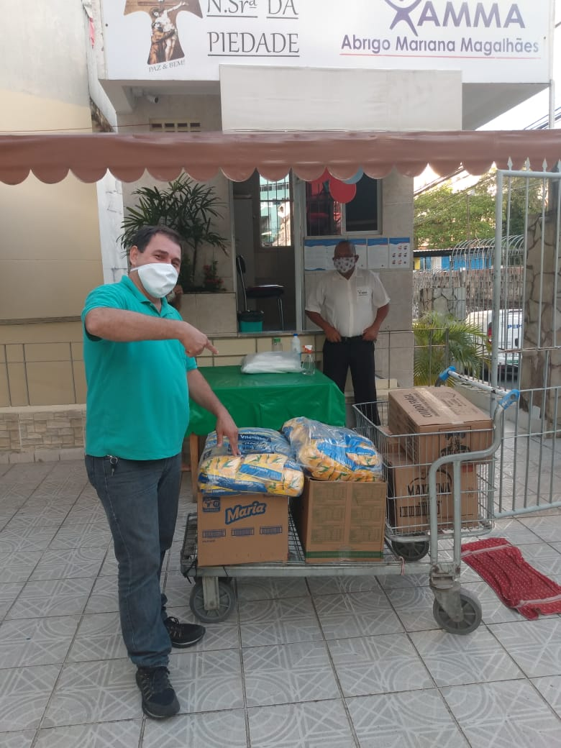

DOAÇOES ITAÚ LIVIA (campanha na Suíça)

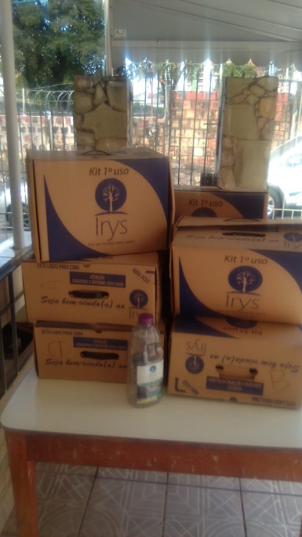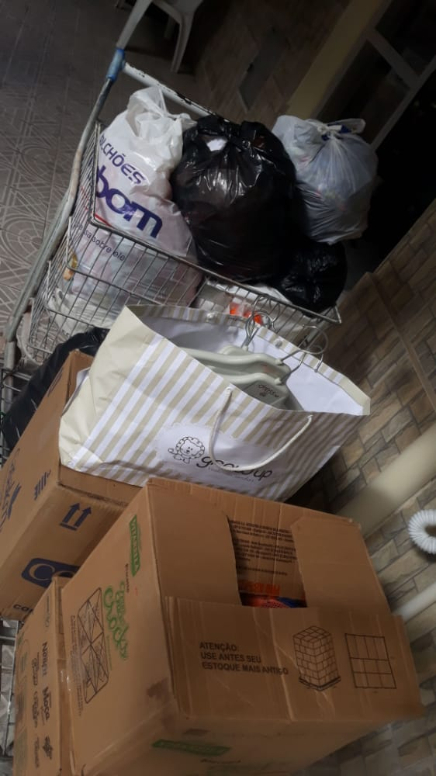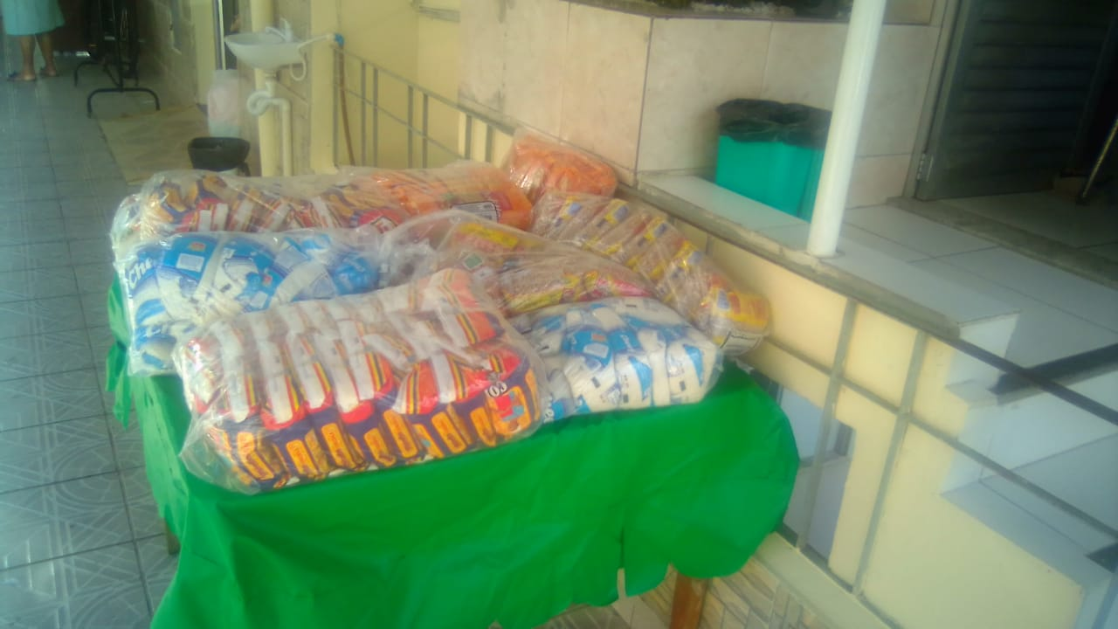
Serginho Jecianne, Isabela, Norma. Doação Conceição

Uma grande alegria tivemos nesse mês! Sempre desejamos ter um serviço médico de qualidade na nossa Casa. Várias vezes solicitamos a Faculdades e amigos, mas nunca conseguimos. O Dr. Fernando Dias, médico da Vitalmed e que sempre fazia atendimentos a nossas vovós, vendo o trabalho sério da nossa Vice -Ministra Risoleta à frente da Ala são Pio de Pietreltina, no tratamento das idosas doentes fez uma proposta à mesma de trazer estudantes do sexto ano de Medicina para estagiarem no Abrigo na companhia de seus preceptores. Entrando em contato com a Ministra Lygia as negociações foram iniciadas e um convênio analisado pelo Departamento Jurídico do Abrigo foi assinado entre a Escola Bahiana de Medicina e Saúde Pública e a Fraternidade da Ordem Franciscana Secular Nossa Senhora da Piedade, Mantenedora do Abrigo Mariana Magalhães.
Para todos nós, motivo de muita alegria. Outros serviços virão, como: fisioterapia, psiquiatria, psicologia etc... Agradecemos de coração e hoje temos também o Dr. Lucas Valverde, geriatra entre nós que vem acompanhando as moradoras, funcionários e irmãos da Fraternidade.

AGOSTO

NOME  WEIDI C. CAVALCANTE  MARENILDE FIGUEREDO  HILDA BATISTA SANTANA  MARIA CLARICE MARIANO  TEREZINHA SACRAMENTO  MARIA ALICE D. COSTA  ROSALINA DIAS COELHO  NILCÉIA F. DA SILVA  CÂNDIDA MARIA DE JESUS | DATA  05  10  12  12  14  16  17  28  29

Santos
Franciscanos

SANTA MARIA DOS ANJOS

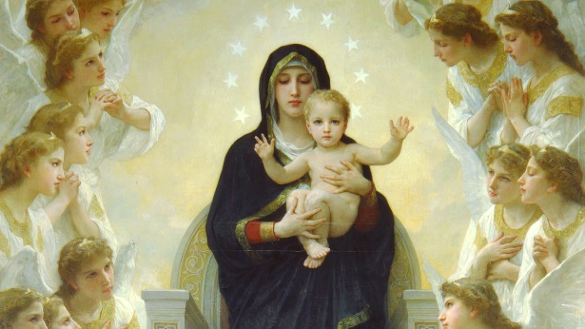
Agosto
02 Nossa Senhora dos Anjos da Porciúncula
07 Bem - aventurada Agatângelo e Cassiano, Sacerdotes e Mártires
08 Santo Pai Domingos, Presbítero
11 Santa Clara de Assis, Virgem
14 São Maximiliano Maria Kolbe, Presbítero e Mártir
17 Santa Beatriz da Silva, Virgem
19 São Luís de Tolosa, Bispo
25 São Luís, Rei de França

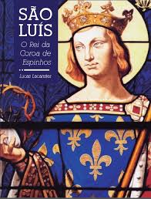 SÃO LUIZ REI DE FRANÇA

